产品智能检测 Agent 平台

三端协作接口说明
Three-Workspace Collaboration Interface Specification · v1.0.0
附属于 PIAP-DEV-007《统一开发文档》；用于三人并行开发、同库协作与最终界面合并。

表 1 文档元数据
项目 | 内容 | 项目 | 内容
文档编号 | PIAP-INT-008 | 版本 | v1.0.0
文档名称 | 产品智能检测 Agent 平台三端协作接口说明 | 发布日期 | 2026-03-23
适用对象 | 前端 / 后端 / 治理负责人 / QA / 架构评审 | 密级 | 内部使用
文档关系 | 补充细化 PIAP-DEV-007 §4 / §7 / §8 / §11 的三端协作实施口径 | 效力说明 | 若与主文档基础架构冲突，以 PIAP-DEV-007 为准

执行摘要
• C 端（治理与质量）可以直接基于主文档开工，但 A/B 两端必须尽快冻结输入字段：plan_tier、capabilities、feedback_type、experiment_id、prompt_version、workflow_version、retrieval_metrics。
• A.1 基础用户与 A.2 高级/业务专家用户不应拆成新的 RBAC 角色；实施上统一为 End User / inspector 视图，再用 plan_tier + capabilities 区分配额、私有 RAG 与高算力优先级。
• B 端应补入独立角色 agent_operator；它负责 Agent 配置、Prompt/Workflow 版本、意图识别、A/B 实验与 RAG 召回分析，但不能越权修改平台治理控制面。
• 最终产品应是一个前端工程、一个登录入口、三个工作台（A/B/C）；同一套逻辑数据库、同一份 migration、同一条 request_id → task_id → trace_id → ledger_id 主键链路。

目录
本补充文档聚焦协作边界与实施契约，不重复 PIAP-DEV-007 中已确定的底层架构。
表 2 章节索引
章节 | 内容
1 | 文档定位与适用方式
2 | 三端协作总览
3 | 身份、权限与工作台映射
4 | 前端合并方案（一个前端工程、三个工作台）
5 | 后端域边界与接口分工
6 | 共享数据模型与数据库策略
7 | 跨端接口契约与事件规范
8 | 协作开发、依赖关系与联调规则
9 | 验收口径与交付清单

本文件回答的四个实施问题
Q1：C 端能否直接使用主文档？——能，但必须在本补充中把跨端输入字段、角色扩展与合并方式写成硬约束。
Q2：A/B 会不会影响 C？——会。A 影响配额、私有 RAG 和反馈；B 影响实验、召回分析与发布门禁。
Q3：三个人是否使用同一数据库？——是，同一套逻辑数据库和迁移体系；本地环境可分开，staging/prod 不能分叉 schema。
Q4：三个界面怎么合并？——一个 SPA、一个登录入口、三套 workspace shell；C 逻辑上一个治理工作台，物理上包含 /admin 与 /quality 两组路由。

1. 文档定位与适用方式
本文件是 PIAP-DEV-007《统一开发文档》的实施补充件，目标不是重写主文档，而是把三端并行开发时最容易产生分歧的部分收敛为唯一口径：角色与能力模型、三端前端合并方案、同库协作策略、跨端接口字段、联调顺序与验收规则。
对本项目而言，A、B、C 三端不是三个彼此孤立的系统，而是同一平台上的三个工作台。A 端负责消费与反馈，B 端负责应用运营与实验，C 端负责治理、成本、发布与质量控制。任何一端的输入缺失，都会使其他两端的链路不完整。

1.1 适用范围
• 适用于三名开发者并行实现前端页面、后端接口、表结构迁移与联调流程。
• 适用于角色扩展：End User、Agent Operator、Platform Admin、AI Quality 等工作台映射。
• 适用于同一套 MySQL / Milvus / MinIO / Redis / Langfuse 基础设施上的环境规划。

1.2 与主文档的关系
本补充对 PIAP-DEV-007 的四个章节做实施细化：§4 角色与权限模型、§7 前端工程架构、§8 数据架构与关键实体、§11 API/事件与集成规范。
本补充不推翻主文档已经定下的底层约束：MySQL 是唯一关系型主存储；实时链路统一使用 SSE；所有 LLM 调用必须经过 ModelGateway；Langfuse 与 OpenTelemetry 协同存在；request_id 与 trace_id 是跨端统一主索引。

2. 三端协作总览
项目整体应按“一个平台、三个工作台、同一条治理闭环”来实施。A 端把业务需求、任务上下文和用户反馈送入平台；B 端对 Agent 的业务可用性和实验效果负责；C 端把模型、预算、GPU、Langfuse、质量门禁和回滚控制串成底层控制面。
表 3 三端工作台总览
工作台 | 主要用户 | 核心目标 | 向外提供的关键输出
A 端用户工作台 | 基础用户 / 高级 / 业务专家 | 提交检测、查看结果、使用私有 RAG、绑定业务看板与工作流 | task_id、result_id、rag_space_id、feedback_id、业务上下文
B 端运营工作台 | agent_operator / owner | 配置 Agent、管理 Prompt/Workflow、意图识别、A/B 实验、RAG 召回质量分析 | experiment_id、prompt_version、workflow_version、intent_config_id、retrieval_metrics
C 端治理工作台 | platform_admin + ai_quality | 模型发布、灰度/回滚、预算/熔断、GPU、Trace、质量报表、Hard Case | release_id、policy_snapshot、ledger_id、trace_id、quality_alert
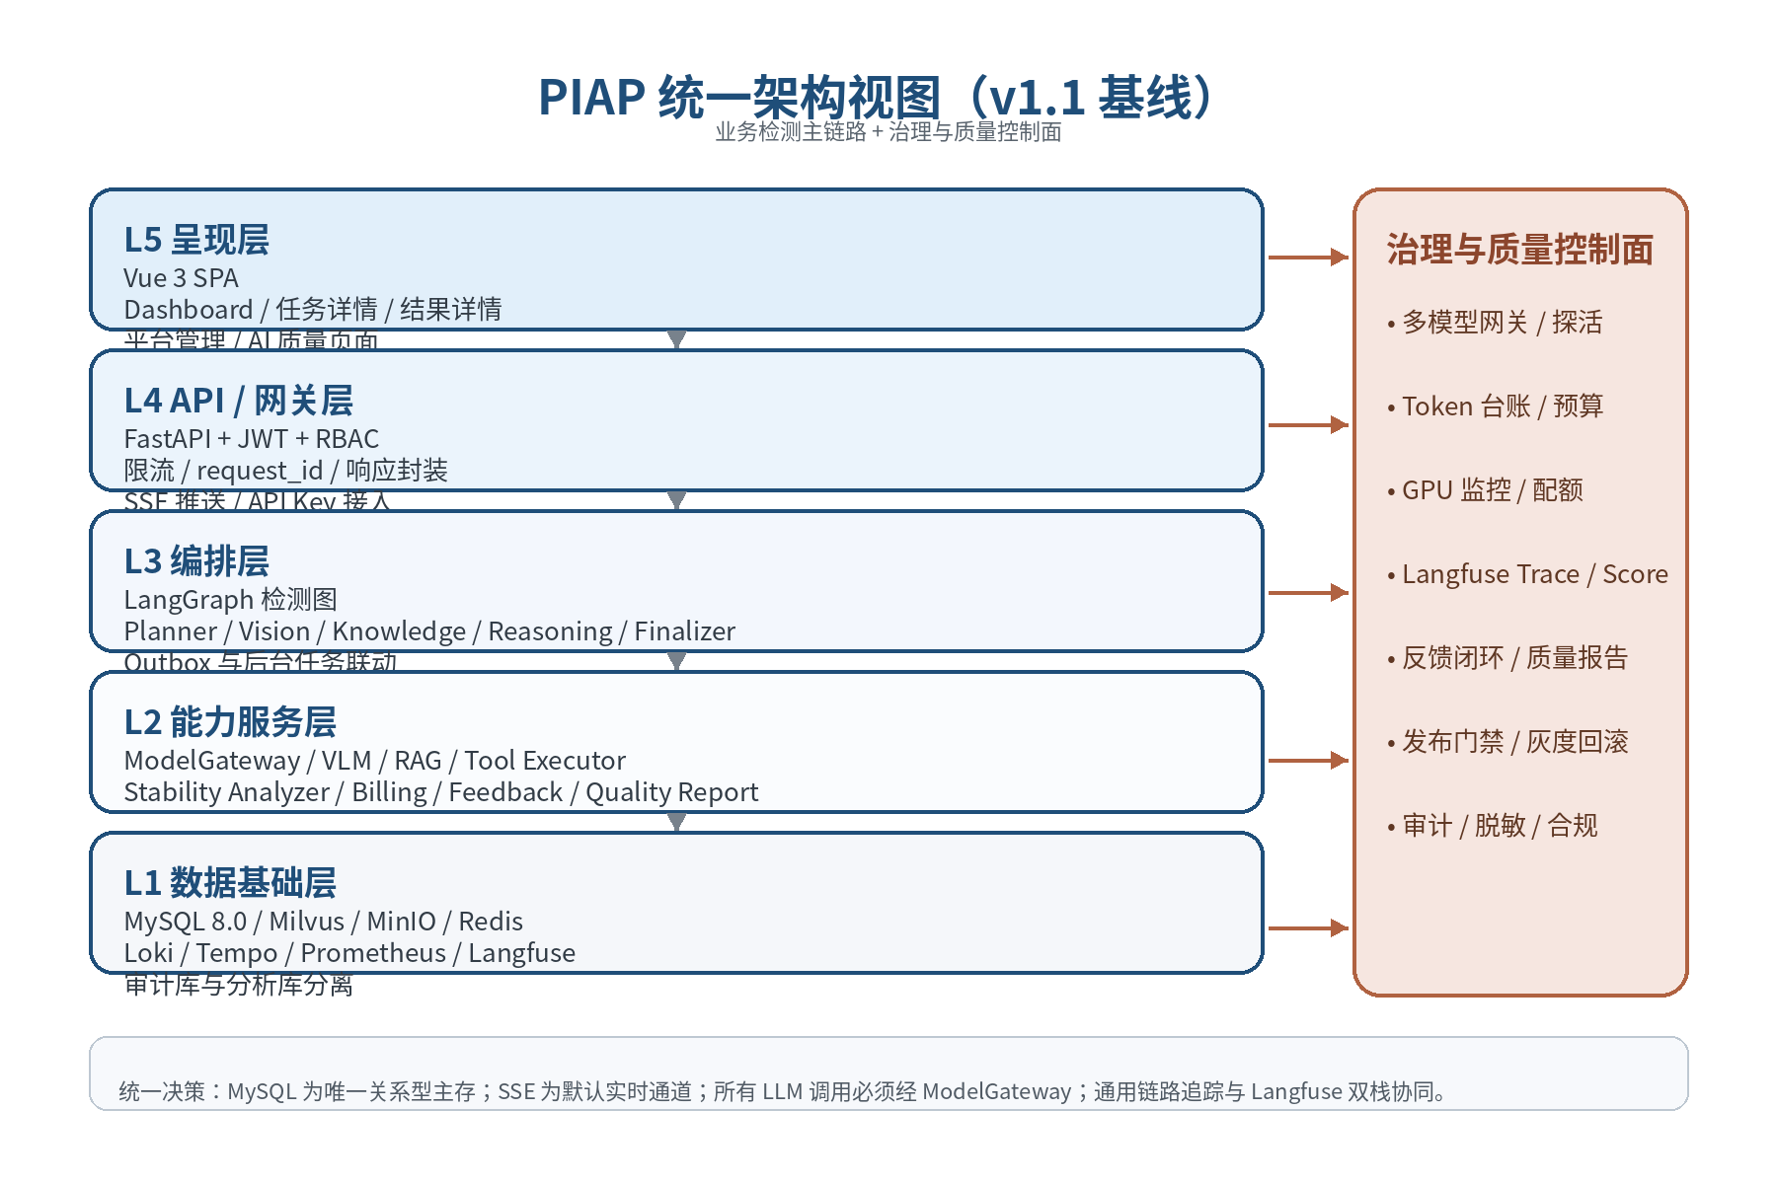
图 1 统一主基线中的共享底座与治理侧位置

2.1 三端之间的耦合关系
A 端不是单纯的消费端，它通过 plan_tier、capabilities、私有 RAG 空间和结果反馈直接影响 C 端的预算控制、配额控制、质量分析和 Hard Case 入库。
B 端不是单纯的配置端，它输出的 Prompt 版本、Workflow 版本、意图识别配置、A/B 实验数据和检索质量指标，会直接进入 C 端的发布评审、质量门禁与模型回滚分析。
C 端也不是只读看板。它输出的模型路由、预算政策、熔断策略、发布状态、回滚动作和质量告警，会反向限制 A 端可用的高算力能力，以及 B 端能否把某个实验配置推进到生产。

3. 身份、权限与工作台映射
本项目必须把“角色（Role）”“套餐层级（Plan Tier）”“能力项（Capabilities）”三个概念拆开。角色决定可以进入哪个工作台；套餐决定默认配额与资源等级；能力项决定某些高级能力是否开启。
表 4 角色、套餐与能力模型
对象 | 用途 | 示例
role | 决定可进入的工作台与资源边界 | end_user / agent_operator / platform_admin / ai_quality / org_admin / analyst / auditor / super_admin
plan_tier | 决定默认配额与资源优先级 | basic / premium / expert
capabilities | 决定附加能力是否开启 | private_rag / gpu_priority / custom_workflow / business_dashboard / high_quota
workspace | 决定登录后的默认界面 | app / ops / governance

3.1 A 端角色实施口径
为兼容 PIAP-DEV-007 的现有 RBAC 基线，A 端人工角色在权限层可沿用 inspector 语义；但在前端工作台、产品文案与接口契约中，统一展示为 End User。
A.1 基础用户与 A.2 高级/业务专家用户不单独扩成新的 RBAC role，而是统一使用 `role=end_user`（或 inspector 映射名）+ `plan_tier` + `capabilities`。这样做可以避免为了配额差异而把权限模型拆碎。

3.2 B 端角色补充口径
B 端必须补入独立人工角色 `agent_operator`。它属于租户内应用层角色，负责 Agent 的配置、版本、实验和召回分析；不能直接修改平台治理控制面，也不能读取跨租户 Trace 或审计库。
B 端角色边界
• 允许：CRUD 本租户下的 Agent 配置、Prompt 版本、Workflow 版本、Intent 配置、A/B 实验；读取本租户的实验统计、召回质量分析和发布状态。
• 禁止：直接修改 model_configs、budget_policies、GPU 配额、账单台账；禁止绕过 ModelGateway 直连生产 LLM；禁止查看跨租户原始 Trace 和审计日志。

3.3 C 端角色实施口径
C 端逻辑上是一个治理工作台，物理上由两组角色组成：platform_admin 与 ai_quality。前者偏控制面和硬指标，后者偏 Langfuse、质量、反馈和发布门禁。
实现上，C 端应共用一个 Governance Shell：顶部导航与基础布局相同，但菜单按角色分成“平台运维”与“AI 质量”两组。具有两种角色的用户可以同时看到两组菜单。
表 5 工作台与默认登录映射
角色 | 默认工作台 | 主要菜单 | 硬边界
end_user | app | 任务、结果、私有 RAG、业务看板、反馈 | 不能进入 ops/governance 菜单
agent_operator | ops | Agent 配置、Prompt/Workflow、Intent、实验、召回分析 | 不能修改平台治理控制面
platform_admin | governance | 模型、发布、预算、账单、GPU | 不读取用户与结论明文的广域明细
ai_quality | governance | Trace、反馈、质量报告、Hard Case、发布评审 | 不修改模型供应商密钥或基础配额

3.4 JWT Claims 统一要求
登录态必须同时携带角色、套餐与能力项。前端只根据 JWT 决定工作台、菜单显隐与默认重定向；后端仍以服务端 RBAC + ABAC 为最终准入依据。
{
"sub": "usr_01J...",
"org_id": "org_01J...",
"roles": ["agent_operator"],
"plan_tier": "premium",
"capabilities": ["private_rag", "custom_workflow"],
"workspaces": ["app", "ops"],
"default_workspace": "ops"
}

4. 前端合并方案（一个前端工程、三个工作台）
最终交付不应是三套相互独立的前端，而应是一个 SPA、一个登录入口、一个认证上下文、三个 workspace shell。这样才能复用认证、权限守卫、SSE、通知、设计系统和 API 客户端，也能避免最后阶段因为菜单、样式、Token 处理和追踪字段不一致而返工。
表 6 前端合并的唯一实施方案
对象 | 建议 | 说明
前端仓库 | 一个仓库 | 共享认证、路由守卫、公共组件、SSE 客户端、通知中心
登录入口 | 一个入口 | 完成 SSO / MFA / token refresh / workspace 选择
工作台 | 三个 shell | A=app，B=ops，C=governance；C 内含 /admin 与 /quality 两组路由
设计系统 | 一套 | 统一颜色、表格、图表、卡片、按钮、空状态、错误状态与骨架屏

4.1 推荐路由树
web/src/
shared/
auth/ api/ layout/ guards/ stores/ sse/ components/
shells/
app/
routes: /app/home /app/tasks /app/results/:id /app/rag /app/dashboards
ops/
routes: /ops/home /ops/agents /ops/prompts /ops/workflows /ops/intents /ops/experiments /ops/retrieval
governance/
routes: /governance/home
/admin/models /admin/releases /admin/billing /admin/gpu /admin/budgets
/quality/traces /quality/report /quality/feedbacks /quality/hardcases

4.2 登录与工作台切换规则
• 若用户只拥有一个 workspace，则登录后直接进入该工作台首页。
• 若用户同时拥有多个 workspace，则首次登录进入 `/workspace/select` 选择页；进入后顶部导航保留工作台切换器。
• C 工作台逻辑上只有一个入口 `/governance/home`，再根据角色显示“平台运维”与“AI 质量”菜单组；不是两套独立应用。
• 所有菜单显隐由 `roles + capabilities` 与路由 `meta` 共同控制，不允许在页面组件内部各自散落权限判断。

4.3 公共模块与页面责任边界
表 7 前端模块 ownership 建议
模块 | 范围 | 责任
共享壳层 | 登录、workspace 选择、路由守卫、API Client、SSE Client、Profile、Notification | 三人共管；变更须至少两人评审
A 端页面 | 任务、结果、私有 RAG、业务看板、反馈入口 | A 负责人主责
B 端页面 | Agent 配置、Prompt/Workflow、Intent、实验、召回分析 | B 负责人主责
C 端页面 | 模型、发布、账单、GPU、Trace、质量报告、Hard Case | C 负责人主责

5. 后端域边界与接口分工
后端应保持单体应用内的领域分层，而不是为三端各起一套完全独立的服务。这样才能确保 request_id、trace_id、org_id、审计、事务和幂等等横切能力的一致性。
表 8 后端领域划分与责任边界
域 | 代表模块 | 主要职责 | Owner
A 域（消费层） | tasks / results / rag_spaces / dashboards / feedback-entry | 任务提交、结果查询、私有 RAG、业务看板、反馈入口 | A 负责人
B 域（应用层） | agent_apps / prompt_versions / workflow_versions / intent_configs / ab_experiments / retrieval_eval | Agent 配置、版本与实验，生成可供治理评审的发布候选 | B 负责人
C 域（治理层） | model_gateway / model_configs / model_releases / budget_policies / billing / gpu / langfuse_proxy / quality_report | 模型与预算控制、发布审批、质量追踪、Langfuse、回滚与治理告警 | C 负责人
共享域 | auth / organizations / users / permissions / stream_sessions / audit / notifications | 认证、组织用户、审计、流式会话、通用通知 | 共同维护

5.1 域间写入边界
• A 域可以写任务、结果反馈、用户工作台绑定信息，但不能直接写 model_configs、budget_policies 或 GPU 配额。
• B 域可以写 Agent 配置、Prompt/Workflow/Intent、实验和评估数据，但不能直接写生产模型路由或供应商密钥。
• C 域可以审核和控制模型发布、预算与质量门禁，但不能直接篡改检测结论正文；如需人工修正，应走已有复核流程。
• 任何生产 LLM 调用都必须通过 C 域提供的 ModelGateway；B 域不能绕过治理链路发起生产调用。

5.2 B 到 C 的发布链路
B 端产出的可上生产配置，应通过“发布候选 → 治理评审 → 灰度 → 全量/回滚”的链路进入 C 端控制面。为减少重复实体，推荐直接复用 `model_releases` 的 Draft / Review / Approved / Shadow / Canary / Full / RolledBack 状态机，而不是额外再造一张平行表。
表 9 B→C 发布链路上的最小必需字段
字段 | 生产方 | 说明
release_id | B 创建 Draft 时生成 | 整个发布生命周期主键
scope | B | 租户/产品线/工作流范围
prompt_version | B | 本次变更关联的 Prompt 版本
workflow_version | B | 本次变更关联的流程版本
intent_config_id | B | 命中的意图配置版本
baseline_metrics | B | 实验与召回质量摘要
approval_status | C | 治理评审状态与意见

6. 共享数据模型与数据库策略
三个人必须使用同一套逻辑数据库体系。正确理解不是“一人一库”，而是“一套 schema、分域负责”。开发阶段每人可以本地起各自容器进行功能开发，但 migration、表名、字段、索引、幂等键、主键链路和 org_id 过滤必须保持完全一致。
表 10 统一数据底座
组件 | 定位 | 说明
MySQL（piap_main） | 共享主业务库 | 组织、用户、任务、结果、实验、治理表；所有业务表都带 org_id
MySQL（piap_audit） | 共享审计库 | 权限变更、导出操作、发布审批、预算与回滚操作审计
Milvus | 共享向量库 | 私有 RAG 与公共知识库，按 org_id / rag_space_id / collection 隔离
MinIO | 共享对象存储 | 原图、附件、导出物、实验快照
Redis | 共享缓存/协调层 | refresh token、stream token、任务状态、幂等锁、预算计数窗口
Langfuse | 共享 LLMOps 平面 | Trace / Span / Generation / Score；由 C 域代理访问

6.1 表 ownership 建议
表 11 共享实体与责任边界
表/实体 | Owner | 边界说明 | 关键主键
organizations / users | 共享 | 所有域可读；只有共享域可写核心身份字段 | org_id / user_id / role
user_entitlements（建议新增） | 共享 | plan_tier 与 capabilities 的权威来源 | org_id / user_id / plan_tier / capabilities_json
rag_spaces（建议新增） | A | 私有 RAG 空间与 Milvus collection 映射 | rag_space_id / org_id / owner_id
inspection_tasks / inspection_results | A | B/C 默认只读必要字段 | task_id / result_id / org_id
result_feedbacks | A 写 / C 读 | A 端反馈进入 C 端质量闭环 | feedback_id / result_id / trace_id
agent_apps / prompt_versions / workflow_versions | B | 应用配置和版本资产 | app_id / prompt_version / workflow_version
intent_configs / ab_experiments / retrieval_eval_runs | B | 意图、实验、召回质量评估 | intent_config_id / experiment_id / eval_run_id
model_configs / model_releases / budget_policies | C | 生产模型路由、发布与预算 | model_config_id / release_id / policy_id
token_usage_ledger / quality_hardcases（建议新增） | C | 成本归因、坏样本沉淀 | ledger_id / hardcase_id / trace_id

6.2 主键链路硬约束
任何跨端问题排查都必须能从用户动作一路追到模型调用与账单流水。因此，下列主键链路必须在 A/B/C 三端一致实现：
表 12 跨端统一主键链
键 | 生产方 | 要求
request_id | API 入口生成 | 前端、日志、响应 envelope、审计共用
task_id / result_id | A 域任务主键 | 业务主索引；A 页面和治理页都能跳转
trace_id / span_id | Langfuse/OTel | 定位检索、推理、工具与成本
experiment_id | B 域实验主键 | 将实验结果与发布评审绑定
release_id | C 域发布主键 | 审批、灰度、回滚与通告全程使用
ledger_id + idempotency_key | C 域账单主键 | 防止重试重复记账

6.3 Migration 与环境规则
• 全项目只维护一份 migration 仓库和一条执行历史；不允许 A/B/C 各自维护分叉 schema。
• 本地开发可使用各自的 Docker Compose 环境，但必须从同一份 migration 初始化数据库。
• 任何跨域字段新增（例如 plan_tier、experiment_id、trace_id 关联）都必须先改 migration，再改代码，不允许只在 ORM 中隐式漂移。
• staging 与 production 使用同一套逻辑 schema；差异只能体现在配置与种子数据，不能体现在表结构。

7. 跨端接口契约与事件规范
三端并行开发最容易卡住的不是页面，而是跨端字段。下面的契约要求应被视为联调前必须冻结的接口清单。

7.1 A → C 的输入契约
表 13 A 端提供给 C 端的关键字段
输入类别 | 字段 | C 端用途
用户套餐上下文 | plan_tier / capabilities / rag_space_id | 预算、配额、GPU 优先级、私有 RAG 可见性
反馈提交 | result_id / score / feedback_type / comment / trace_id | 质量闭环、Langfuse Score、Hard Case 入库
任务业务上下文 | task_id / workflow_binding / product_line / priority_hint | 按产品线、工作流或租户做预算与质量分析

7.2 B → C 的输入契约
表 14 B 端提供给 C 端的关键字段
输入类别 | 字段 | C 端用途
实验摘要 | experiment_id / control_version / treatment_version / traffic_split / win_metric | 为发布评审提供 A/B 依据
版本资产 | prompt_version / workflow_version / intent_config_id / graph_hash | 确定发布内容与回滚目标
召回质量摘要 | retrieval_hit_rate / citation_coverage / faithfulness / latency_p95 / cost_delta | 判断是否满足质量门禁和成本门禁
发布申请 | release_id / scope / risk_note / rollback_target | 进入 C 端审批、灰度与回滚状态机

7.3 C → A/B 的输出契约
表 15 C 端向外广播的治理结果
输出类别 | 字段 | 消费端动作
策略快照 | plan_quota / budget_status / gpu_class / allowed_models | A/B 都要按此调整可用功能与 UI 提示
发布状态 | release_id / status / canary_ratio / rollback_reason | B 端展示发布进度；A 端切换可用模型与工作流
质量告警 | quality_alert_id / severity / dimension / target_scope | A 端可提示降级；B 端进入修复/回归流程
平台告警 | budget_warn / provider_degraded / gpu_exhausted | 影响 A 的可用能力与 B 的实验窗口

7.4 标准响应 Envelope
{
"code": 0,
"message": "ok",
"request_id": "req_01J...",
"data": {
"...": "..."
}
}

7.5 SSE 事件统一规范
表 16 三端共享的 SSE / 通知事件
事件 | 主要消费端 | 含义 | 建议字段
task.progress | A | 任务执行中 | task_id, node, trace_id, progress, started_at
task.complete | A | 结果已完成 | task_id, result_id, verdict, risk_level
release.status_changed | B / C | 发布单状态切换 | release_id, status, canary_ratio, actor, ts
budget.warn | A / B / C | 预算接近阈值 | scope, threshold, current_cost, action
quality.alert | B / C | 质量门禁异常 | release_id, metric, current_value, threshold
model.degraded | A / B / C | 供应商或模型降级 | model_name, health_status, fallback_to
trace.ready | C | Trace 可查看 | trace_id, task_id, result_id
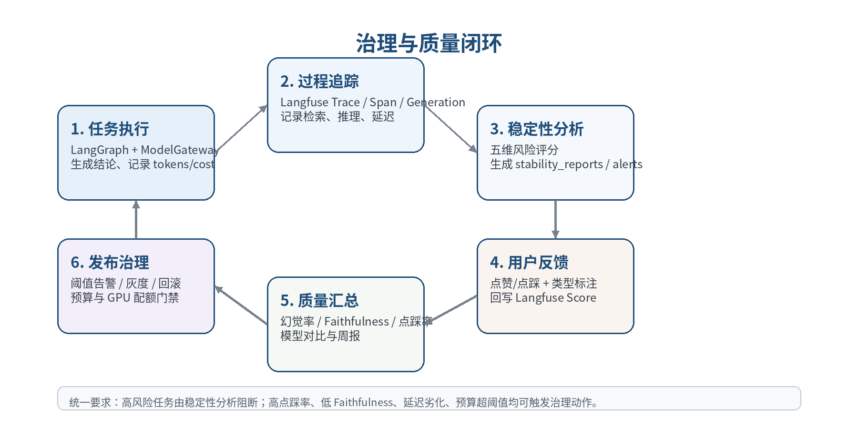
图 2 治理与质量闭环在三端中的位置

8. 协作开发、依赖关系与联调规则
从并行开发角度看，C 端可以先做，但不是完全无依赖地做。最关键的不是等待 A/B 页面画完，而是尽快冻结跨端字段和共享仓库规则。
表 17 C 端对 A/B 的关键依赖
来源 | 依赖项 | 阻塞程度 | 说明
A 端 | plan_tier / capabilities | 高 | 直接决定预算、配额、GPU 等控制逻辑；必须在第一周冻结
A 端 | feedback_type / comment / trace_id | 高 | 决定质量闭环、Langfuse Score 与 Hard Case 入库口径
B 端 | experiment_id / prompt_version / workflow_version | 高 | 决定发布评审、回滚归因与版本对比逻辑
B 端 | retrieval_metrics | 中高 | 影响 Faithfulness 与召回质量分析；可以先用占位结构，第二周补全
共享域 | JWT claims / workspace mapping | 高 | 影响前端合并、菜单显隐和所有接口鉴权

8.1 三人并行开发建议
1. 先共同冻结四类基础契约：角色/套餐/能力模型、JWT claims、主键链路、公共路由与菜单。
2. 随后各自开发本域页面与接口，但共用同一套 AuthStore、API Client、SSE Client 和 migration。
3. 任何涉及共享表、共享字段、公共组件和工作台切换的改动，都必须走共享评审，不允许个人分支直接改主干。

8.2 分工与评审 RACI
表 18 三人协作 RACI 建议
事项 | 主责 | 提交者 | 评审要求
共享 Auth / Workspace | A、B、C 共担 | 任一人 | 至少两人
A 端页面与接口 | A | A | B 或 C
B 端页面与接口 | B | B | A 或 C
C 端页面与接口 | C | C | A 或 B
共享表结构与 migration | 提出方 | 提出方 | 其余两人至少一人 + DBA/架构师
E2E 联调与冒烟 | 共同 | 共同 | 共同

8.3 分支与合并规则
• 建议仓库命名采用 `feature/a-*`、`feature/b-*`、`feature/c-*`、`feature/shared-*`；共享功能统一走 shared 分支前缀。
• OpenAPI、DTO 和事件 schema 视为“接口源文件”；字段有变化时，先改 contract，再改前后端实现。
• 所有 migration 必须能在空库上一次性跑通；不允许因为某个端未开发完成而跳过表结构。
• 联调阶段必须固定一套 staging 环境，A/B/C 同时指向同一数据库与同一 Langfuse 项目，避免假数据链路失真。

9. 验收口径与交付清单
最终不是交三套页面截图，而是交一个可登录、可切换、可治理、可追踪的平台。下表为跨端联调后的最低验收口径。
表 19 三端联合验收清单
验收域 | 通过标准 | 证据
身份与菜单 | 同一账号登录后仅看到有权限的 workspace 与菜单；多 workspace 可切换 | 登录演示 + 权限回归测试
A→C 反馈闭环 | A 端点踩/类型标注后，C 端质量页与 Langfuse Score 可在规定窗口内看到 | 接口回包 + 质量页截图 + trace 验证
B→C 发布链路 | B 端提交 Draft 发布后，C 端能审批、灰度、回滚，状态同步回到 B 端 | 发布工单流转 + SSE 通知
同库协作 | A/B/C 所有数据来自同一套逻辑数据库与同一套 migration 历史 | DDL 清单 + 环境检查
统一主键链 | request_id / task_id / trace_id / ledger_id 能串联排查 | 日志、Trace、账单台账交叉核验
治理控制生效 | 预算预警、模型降级、质量门禁能影响 A/B 可用能力或发布状态 | 演练记录 + 回滚验证

9.1 最终交付物建议
• 一个前端工程（含 app / ops / governance 三个 shell）和一套统一设计系统。
• 一个后端工程（含共享域、A/B/C 领域模块）、一套 migration、一个 OpenAPI/Schema 契约目录。
• 一套 staging 联调环境：同一 MySQL、同一 Redis、同一 Milvus、同一 MinIO、同一 Langfuse 项目。
• 一份跨端联调清单：权限、反馈闭环、发布审批、预算预警、模型降级、回滚演练。
结论
• 对你负责的 C 端而言，主文档可以继续作为底层基线使用；本补充把你最关心的三件事补齐了：A/B 对 C 的输入依赖、同库协作方式、最终三个界面的合并方案。
• 项目实施上，不要走“三套独立前端 + 三套独立数据库”的路线；正确的落地方式是“一套平台、三个工作台、同一控制面与同一主键链路”。

